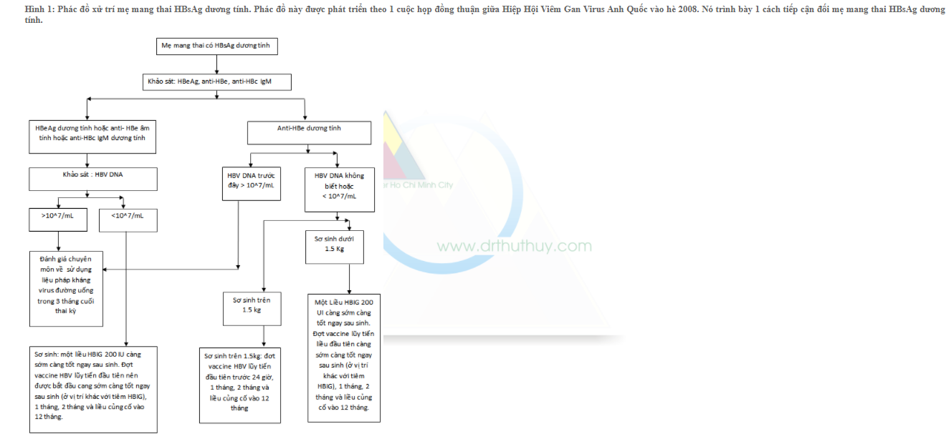

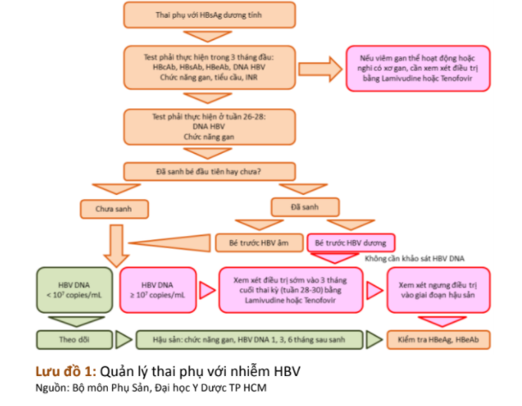

Bệnh nhân có thai khi đang điều trị kháng virút cần thông báo ngay cho bác sĩ. Cần thảo luận về nguy cơ và lợi ích của việc tiếp tục điều trị. Tiếp tục điều trị có thể có nguy cơ cho thai nhi, trong khi ngừng điều trị có thể gây ra nguy cơ viêm gan bùng phát cho bà mẹ. Có thể xem xét ngừng điều trị cho người phụ nữ không có xơ gan.  
Hiện không có thuốc điều trị HBV nào được FDA công nhận dùng trong thai kỳ. Tất cả đều được xếp loại C, ngoại trừ tenofovir và telbivudine xếp loại B. Việc xếp tenofovir và telbivudine vào loại B là dựa trên dữ liệu phơi nhiễm của động vật. Chưa có nghiên cứu lớn nào đề cập đến tính an toàn của điều trị kháng virút trong thời kỳ mang thai. Mặc dù lamivudin được xếp loại C nhưng đã có lịch sử lâu dài về dữ liệu an toàn trên phụ nữ nhiễm HIV.  
Dựa trên dữ liệu hiện tại, lamivudine và tenofovir được ưu tiên nếu muốn điều trị kháng virút cho phụ nữ mang thai. Cũng có thể cân nhắc telbivudine. Sự lựa chọn phụ thuộc một phần vào thời gian điều trị dự kiến. Tenofovir là một lựa chọn tốt hơn ở những phụ nữ sẽ điều trị lâu dài vì nguy cơ đề kháng thấp.  
Nếu bệnh nhân đang dùng entecavir hay adefovir (FDA xếp loại C), có thể tiếp tục điều trị nhưng chuyển sang thuốc kháng virút có nguy cơ sinh quái thai tương đối thấp (như: telbivudine, tenofovir, lamivudine). Những phụ nữ này cần được theo dõi chặt chẽ trong thời gian chuyển tiếp để đảm bảo ức chế virút và nếu dùng lamivudine hoặc telbivudine, đảm bảo chuyển về entecavir hay tenofovir sau khi sinh để giảm tối đa nguy cơ kháng thuốc.  
Cho đến nay, tỉ lệ dị tật bẩm sinh ở trẻ nhũ nhi phơi nhiễm với các thuốc kháng virút viêm gan B là tương tự như tỉ lệ được báo cáo trong quần thể chung. Tuy nhiên, tỉ lệ này phụ thuộc vào các báo cáo tự nguyện, thông tin không được kiểm chứng và thời gian theo dõi ngắn. Phần lớn dữ liệu lâm sàng là về lamivudine và tenofovir, vì các thuốc này cũng dùng để điều trị nhiễm HIV.  
Vẫn chưa xác định được khi nào nên ngừng điều trị kháng virút sau khi sinh. Nhiều chuyên gia sẽ ngừng điều trị 4 tuần đến 12 tuần sau khi sinh nếu mục đích của điều trị kháng virút chỉ là để giảm nguy cơ lây truyền mẹ-con. Bà mẹ muốn cho con bú có thể ngừng điều trị sau sinh. Cần theo dõi sát sau khi ngừng điều trị vì có khả năng xuất hiện đợt bùng phát viêm gan.  
Cho con bú: nói chung, không khuyến cáo cho con bú khi bà mẹ vẫn còn điều trị kháng virút sau khi sinh. Các thuốc tương tự nucleos(t)ide được bài tiết vào sữa mẹ và có rất ít dữ liệu về mức độ trẻ nhũ nhi có thể phơi nhiễm trong thời gian bú mẹ.